RIWAYAT HIDUP

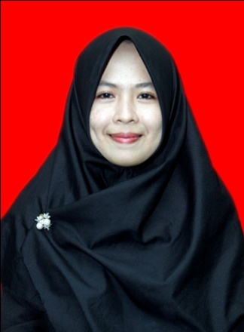
Paramita, lahir di Kunjung Mange kabupaten Jeneponto pada tanggal 17 November 1995. Anak terakhir dari enam bersaudara pasangan Ayahanda Baharuddin dan Ibunda Sunggu. Penulis memasuki jenjang pendidikan formal di SDN 24 Binamu Jeneponto 2000-2006, dan melanjutkan pendidikan ke SMP Negeri 1 Binamu Jeneponto tahun 2006-2009, kemudian melanjutkan pendidikan ke SMA Negeri 1 Binamu Jeneponto pada tahun 2000-2012. Setelah selesai pada jenjang pendidikan menengah atas pada tahun 2012, penulis melanjutkan pendidikan ke Universitas Negeri Makassar (UNM) pada Fakultas Ilmu Pendidikan (FIP) dengan bantuan beasiswa Bidik Misi, Program Studi Pendidikan Guru Sekolah Dasar (PGSD) dengan Strata Satu (SI) pada tahun 2012-2016. Pengalaman organisasi penulis pernah menjabat sebagai Anggota Komunitas Laboratorium PGSD dan menjadi asisten Laboratorium IPS dan menjadi tutor bimbingan belajar i-Khalifah bidang studi IPA. Saat ini, penulis sedang menyusun KTI yang insyaAllah menjadi kontribusi yang bermanfaat bagi orang banyak. (Makassar, 24 Mei 2015)

